如何查看效果？

1、打开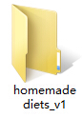

2、点击

3、按照**从左到右**的顺序点击以下食材图片或食材文字：

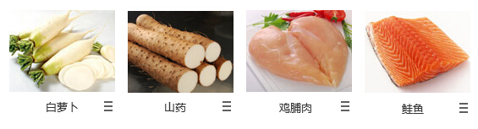

即可将食材加入右侧表格：

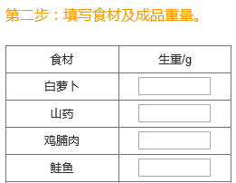

4、输入食材的分量。（可以省略此步骤，我没设置。）

5、点击：

6、查看结果：

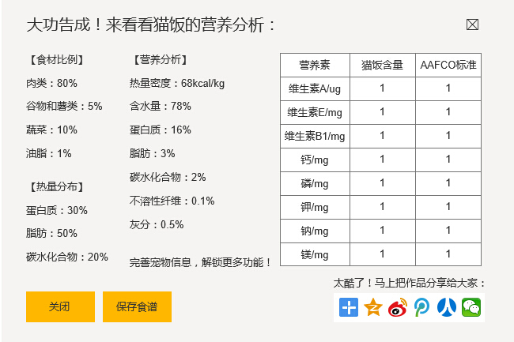

7、点击：

8、可看到：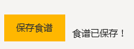

9、点击：

10、点击“一键清空列表”：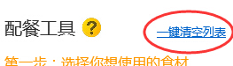

11、点击食材名称旁边的“三”：

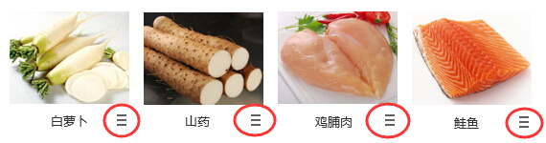

可查看食材的详细说明：

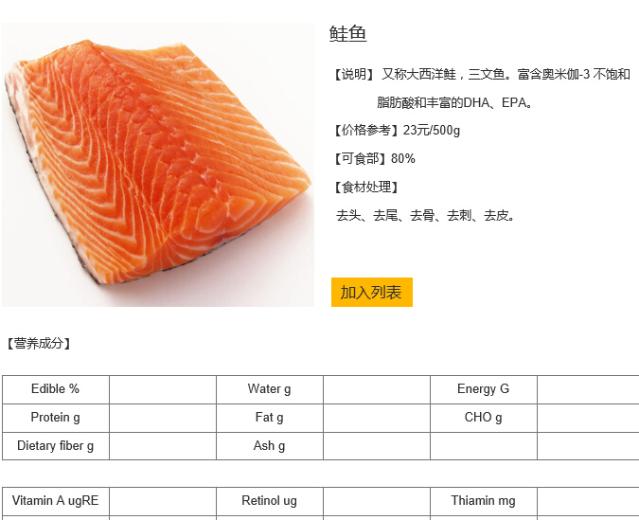

第一版比较简陋，主要是个框架。

计划第二版增加①图表展示功能和②猫咪代谢能计算功能。

时间充裕的话，还想增加recipes的内容。